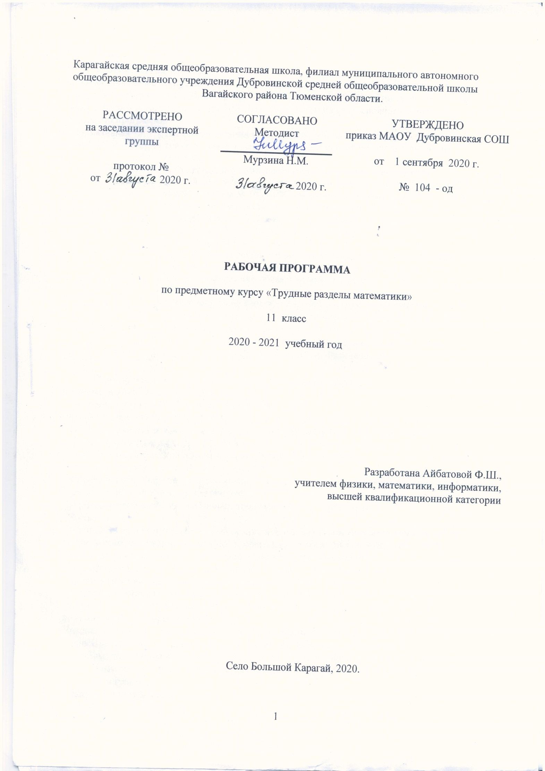
- Пояснительная записка.
Рабочая программа по предметному курсу «Алгебра и начала математического анализа» для 11 класса к учебнику А.Н.Колмогорова, А.М.Абрамова, Ю.П.Дудницина и др. составлена на основе федерального компонента Государственного стандарта основного общего образования и авторской программы.
Нормативная база | Настоящая рабочая программа по предметному курсу «Алгебра и начала анализа» для средней общеобразовательной школы составлена на основе:  1. Федерального компонента государственного стандартного образования, утвержденного приказом Минобразования России от 5 марта 2004 года № 1089 «Об утверждении федерального компонента государственных стандартов начального общего, основного и среднего (полного) общего образования» (в последней редакции);  2. Приказ министерства образования и науки Российской Федерации от 28 декабря 2018г №345(ред. От 08.05.2019) «Об утверждении федерального перечня учебников, рекомендуемых к использованию при реализации имеющих государственную аккредитацию образовательных программ начального общего, основного общего и среднего (полного) общего образования»  3. Учебного плана Карагайской СОШ, филиала МАОУ Дубровинская СОШ
Литература | Математика: алгебра и начала математического анализа, геометрия. Алгебра и начала математического анализа. 10-11 классы: учебник для общеобразоват. организаций: базовый уровень / А.Н. Колмогоров, А.М. Абрамов, Ю.П. Дудницын-2-е изд.- М.: Просвещение

- Планируемые результаты освоения предметного курса
Учащиеся должны знать / понимать:
-Значение математической науки для решения задач
возникающих в теории практике; широту и в тоже время ограниченность применения математических методов к анализу и исследованию процессов и явлений в природе и обществе;
-значение практики и вопросов, возникающих в самой математике, для формирования и развития математической науки; историю развития понятия числа, создание математического анализа, возникновения и развития геометрии;
-универсальный характер законов логики математических рассуждений, их применимость во всех областях человеческой деятельности;
-вероятностный характер различных процессов окружающего мира
Уметь:
- выполнять арифметические действия, сочетая устные и письменные приёмы, применяя вычислительные устройства; находить значения корня натуральной степени, степени с рациональным показателем, логарифма, используя при необходимости вычислительные устройства; пользоваться оценкой и прикидкой при практических расчётах;
- проводить по известным формулам и правилам преобразование буквенных выражений, включающих степени, радикалы, логарифмы и тригонометрические функции;
- вычислять значения числовых и буквенных выражений, осуществляя необходимые подстановки и преобразования.
Учащиеся должны использовать приобретённые знания и умения в практической деятельности и повседневной жизни для: расчётов по формулам, включая формулы содержащие степени, радикалы, логарифмы и тригонометрические функции, обращаясь при необходимости к справочным материалам и применяя простейшие вычислительные устройства.
Функции и графики:
Учащиеся должны уметь:
- определять значение функции по значению аргумента при различных способах задания функции;
- строить графики изученных функций;
- описывать по графику в простейших случаях по формуле поведение и свойства функции;
- находить по графику функции наибольшие и наименьшие значения;
- решать уравнения, простейшие системы уравнений, используя свойства функций и их графики;
- исследовать в простейших случаях функции на монотонность, находить наибольшее значение функций, строить графики многочленов и простейших рациональных функций с использованием аппарата математического анализа.
Учащиеся должны использовать приобретённые знания и умения в практической деятельности и повседневной жизни для: описания с помощью функций различных зависимостей, представления их графически, интерпретации графиков.
Начала математического анализа
Учащиеся должны уметь:
- вычислять производные и первообразные элементарных функций, используя справочные материалы;
- вычислять в простейших случаях площади с использованием первообразной.
Учащиеся должны использовать приобретённые знания и умения в практической деятельности и повседневной жизни для: решения прикладных задач, в том числе социально – экономических и физических, на вычисление наибольших и наименьших значений, на нахождение скорости и ускорения.
Уравнения и неравенства
Учащиеся должны уметь:
- решать рациональные, показательные и логарифмические уравнения и неравенства, простейшие иррациональные и тригонометрические уравнения и их системы;
- составлять уравнения и неравенства по условию задачи;
- использовать графический метод для приближенного решения уравнений и неравенств;
- изображать на координатной плоскости множества решений простейших уравнений и их систем.
Учащиеся должны использовать приобретённые знания и умения в практической деятельности и повседневной жизни для: построения и исследования простейших математических моделей.
Элементы комбинаторики, статистики и теории вероятностей
Учащиеся должны уметь:
- решать простейшие комбинаторные задачи методом подбора, а также с использованием известных формул;
- вычислять в простейших случаях вероятности событий на основе подсчёта числа исходов.
Учащиеся должны использовать приобретённые знания и умения в практической деятельности и повседневной жизни для: анализа реальных числовых данных, представленных в виде диаграмм, графиков; анализа информации статистического характера.

- Содержание предметного курса.
- Первообразная и интеграл.
Первообразная, Первообразные степенной функции с целым показателем. Простейшие правила нахождения первообразных. Площадь криволинейной трапеции. Интеграл. Формула Ньютона – Лейбница. Применение интеграла к вычислению площадей и объёмов.
- Обобщение понятия степени.
Понятие о степени с иррациональным показателем. Решение иррациональных уравнений.
- Показательная и логарифмическая функции.
Показательные и логарифмические функции, их свойства и графики. Показательные и логарифмические уравнения и неравенства и системы. Понятие свойства логарифма. Дифференцирование показательных и логарифмических функций.
- Элементы теории вероятности.
Перестановки. Размещения. Сочетания. Понятие вероятности. Свойства вероятности события. Относительная частота события. Условная вероятность. Независимое событие.

- Тематическое планирование с указанием количества часов, отводимых на освоение каждой темы.
№ | темы | Всего часов
1 | повторение | 1
2 | первообразная интеграл | 11
3 | Показательная и логарифмическая функции | 10
4 | Элементы теории вероятностей | 4
5 | Итоговое повторение | 8

Всего – 34 часа.

